

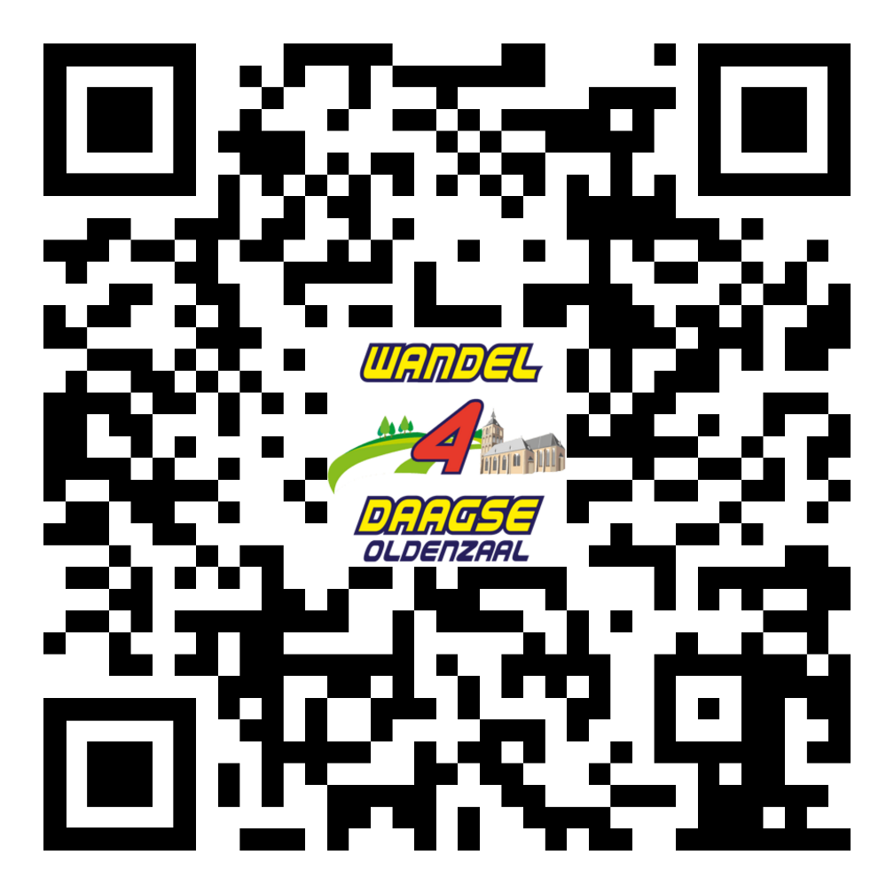

**Meegedaan aan de rebus?**

Scan de QR Code om je oplossing in te sturen en kans te maken op een prijs!

woensdag 22 mei 2024